Муниципальное автономное

общеобразовательное учреждение

Медведская основная

общеобразовательная школа

(МАОУ Медведская ООШ)

П Р И К А З

17.03.2025 г. № 52 - о

ПРИКАЗ

Об утверждении Порядка

В целях реализации статьи 13.3. Федерального закона от 25 декабря 2008 года № 273-ФЗ "О противодействии коррупции"

П Р И К А З Ы В А Ю:

1. Утвердить Порядок уведомления работодателя руководителем учреждения МАОУ Медведская ООШ о возникновении личной заинтересованности при исполнении должностных обязанностей, которая приводит или может привести к конфликту интересов, согласно приложению к настоящему приказу.

2. Назначить ответственным за регистрацию поступивших уведомлений и ведение журнала регистрации уведомлений о возникновении личной заинтересованности при исполнении должностных обязанностей, которая приводит или может привести к конфликту интересов Касилову Марину Викторовну.

3. Контроль за исполнением настоящего приказа оставляю за собой.

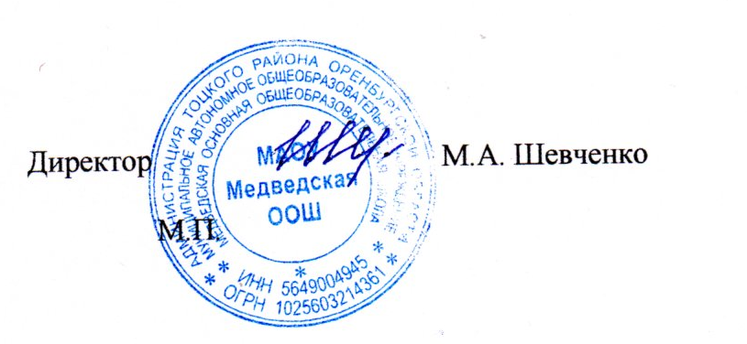

С приказом ознакомлены: